5130309737 毛宇宁
我主要负责group部分
数据库有两个
一个是groups用于存放group本身的信息，另一个是groupMemberAssosiation,用来存放组员信息
Drop Table if exists groups;
Create Table groups(
group_id int not null primary key AUTO_INCREMENT,
name varchar(30) not null,
topic varchar(20) not null,
-- groupCapacity int not null,
confirmMessage varchar(30) not null,
leader_id int not null
);

Create Table groupMemberAssosiation(
group_id int not null ,
member_id int not null
);

实现的功能也是group相关的。例如User类下面的查找group，删除group，创建group，加入group，退出group，返回他所在的group等，以及group类下面的返回group信息。

群组的信息展示
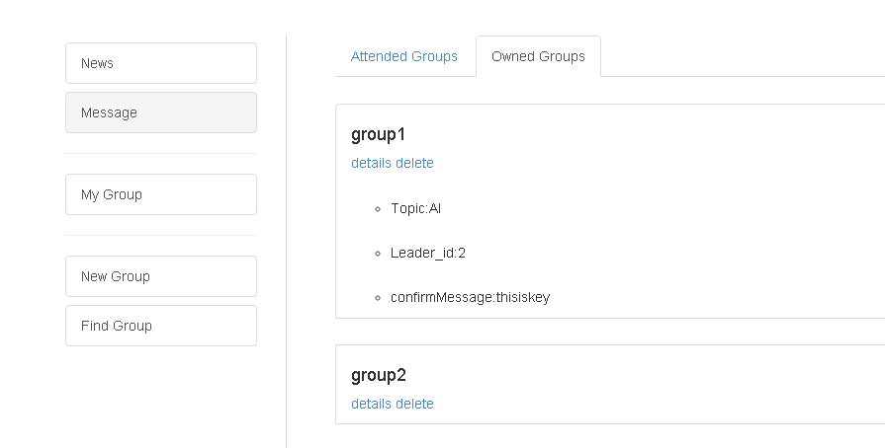

查找群组目前暂时返回leader和member的编号
